Titre

Sous-titre

**Mots-clés :** Cinq mots-clés séparés par des points-virgules ; ne terminez pas cette partie par un point

Le résumé doit contenir 500 mots maximum, exemples, figures et tableaux compris, références exclues, et ne doit pas dépasser les deux pages. Lors de la préparation de votre résumé, il est recommandé d’utiliser directement ce modèle. Merci de ne pas insérer de lignes vides entre les différentes sections ou paragraphes de votre texte. Veuillez utiliser Calibri 11 à simple interligne pour le texte et 14 pour le titre de chaque section. Merci de bien vouloir éviter les marques de césure dans le texte. Votre résumé doit être soumis en format docx/odt déverrouillé. La structure de base de chaque texte se compose de différentes parties : Titre, Sous-titre éventuel, mots-clés, texte principal structuré, et références. Les résumés doivent clairement expliciter les questions de recherche, l'approche, la méthode, les données et les résultats. Ils doivent être anonymes : non seulement ils ne doivent pas contenir les noms des présentateurs, ni leurs affiliations ou adresses, mais ils doivent éviter toute autre information pouvant révéler leur(s) auteur(s).

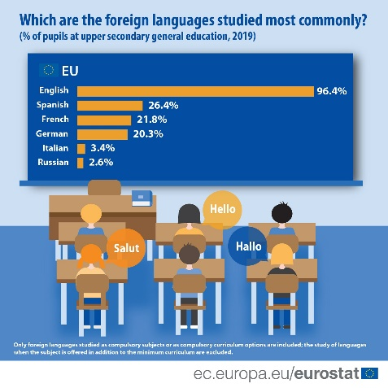

Fig. 1 : Les figures de couleur sont autorisées. Les figures doivent être propres, de haute qualité et, si possible, d’une résolution d’au moins 300 dpi. Les légendes des figures doivent être numérotées

|  |  |
| --- | --- |
| ****Langue**** | ****% de locuteurs**** |
| Anglais | 96.4 |
| Espagnol | 26.4 |
| Français | 21.8 |

Tableau 1 : Numérotez les tableaux séparément des figures

Les exemples doivent être numérotés, comme indiqué ci-dessous (1).

1. Ceci est un exemple de texte.

Les exemples glosés doivent suivre, dans la mesure du possible, les règles de Leipzig (Bickel, Comrie & Haspelmath, 2015), comme illustré dans (2).

|  |  |  |  |  |  |  |  |
| --- | --- | --- | --- | --- | --- | --- | --- |
| 1. Lezgian (Haspelmath, 1993: p. 207) | | | | | | | |
|  | *Gila* | *abur-u-n* | *ferma* | *hamišaluǧ* | *güǧüna* | *amuq’-da-č.* |
|  | Maintenant | ils-obl-gen | ferme | toujours | derrière | rester-fut-neg |
|  | ‘Leur ferme ne sera plus toujours en retrait.’ | | | | | | |

Vous pouvez ajouter les gloses et réaliser l’alignement en utilisant un tableau et en rendant les bordures invisibles ou simplement en copiant l’exemple (2) et en l’ajustant à vos besoins. Les références bibliographiques mentionnées dans le résumé doivent être complètes et marquées par ordre alphabétique à la fin du résumé dans une section Références. Les exemples ci-dessous montrent le format de base. Pour les sources en ligne, veuillez indiquer la date de consultation entre parenthèses, par ex. (date de consultation : 8 février 2025), et activer tous les hyperliens.

# Références

Bickel, B., Comrie, B. & Haspelmath, M. (2015). The Leipzig glossing rules: Conventions for interlinear morpheme-by-morpheme glosses. <https://www.eva.mpg.de/lingua/pdf/Glossing-Rules.pdf> (date de consultation : 18 mars 2023).

Ernst, P. (1994). *Meaning and Mind in Monkeys*. Master’s Thesis. Department of Philosophy, Kings College, University of London.

Greenbaum, S. (ed.) (1996). *Comparing English Worldwide: The International Corpus of English*. Oxford: Clarendon Press.

Haspelmath, M. (1993). *A grammar of Lezgian*. Mouton Grammar Library, 9. Berlin. In: New York [Preprint].

Hasselgård, H. & Johansson, S. (2011). Learner corpora and contrastive interlanguage analysis. In: Meunier, F., Paquot, M., Gilquin, G. & De Cock, S. (eds.), *A Taste for Corpora.* Amsterdam: Benjamins (Studies in Corpus Linguistics), pp. 33–61.

Soroli, E. (2024). How language influences spatial cognition, categorization of dynamic motion events and gaze behavior: a crosslinguistic comparison. *Language and Cognition*, 16(4): 924-968. DOI: [10.1017/langcog.2023.66](https://www.cambridge.org/core/journals/language-and-cognition/article/how-language-influences-spatial-thinking-categorization-of-motion-events-and-gaze-behavior-a-crosslinguistic-comparison/D5D6FCC7D91D98DD3D56AA3EB28F0BBE?utm_campaign=shareaholic&utm_medium=copy_link&utm_source=bookmark).

Teich, E. (2003). *Cross-Linguistic Variation in System and Text: A Methodology for the Investigation of Translations and Comparable Texts*. Berlin: Mouton de Gruyter.